Министерство образования республики Молдова

Технический Университет Молдовы

Департамент Программной Инженерии и Автоматики

Отчёт

Лабораторная работа №2

По предмету: Programarea aplicațiilor mobile

Тема: Introducerea in programarea cross platform utilizind Flutter framework. Utilizarea de Componente UI (UI controls) si evenimente asupra lor

Выполнил студ. гр. TI-207 Бордя В.

Проверил Лях А.

Кишинёв – 2022

**Вариант 1:**

* Создать мобильное приложение на Flutter, которое рассчитает индекс массы тела (ИМТ)

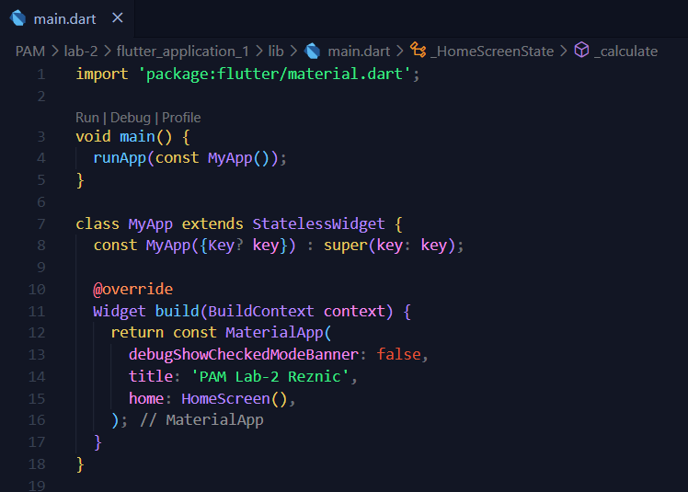

Листинг 1 – Входная точка в приложение

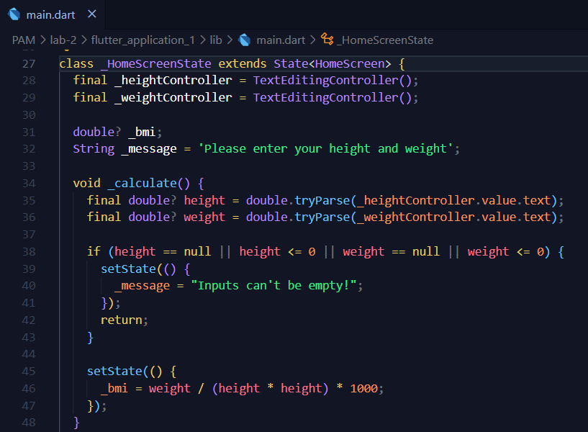

Листинг 2 – Состояние приложения и его валидация

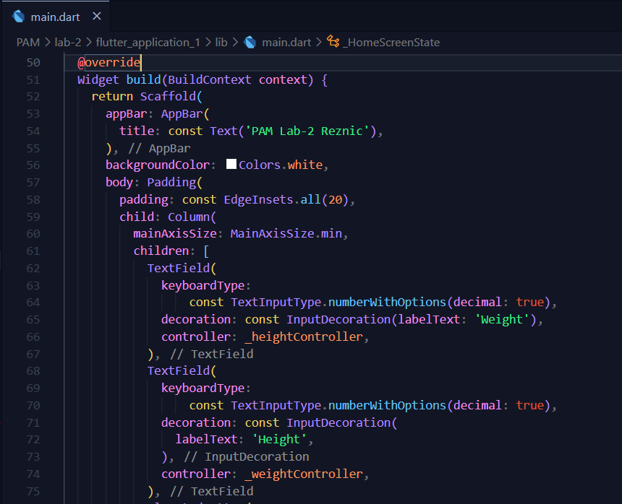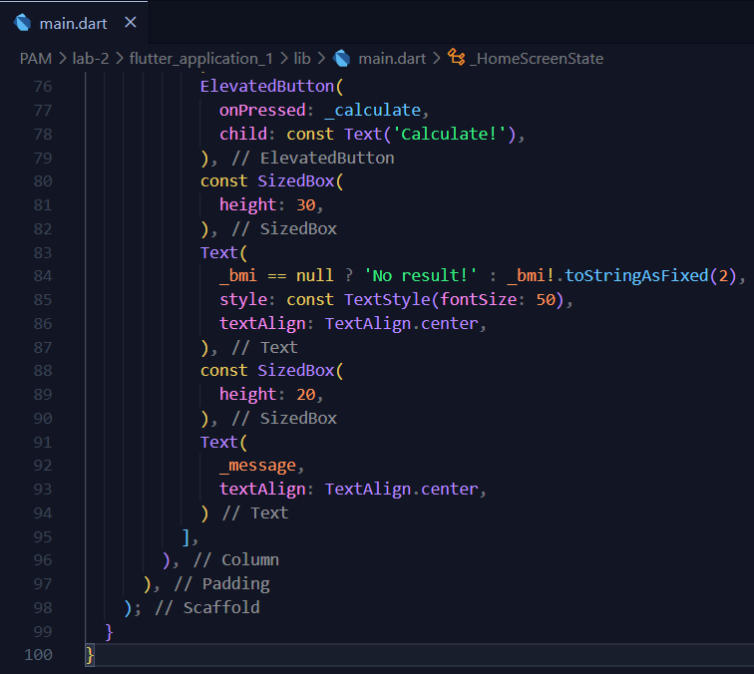

Листинг 3 – Разметка приложения

Результат работы программы:

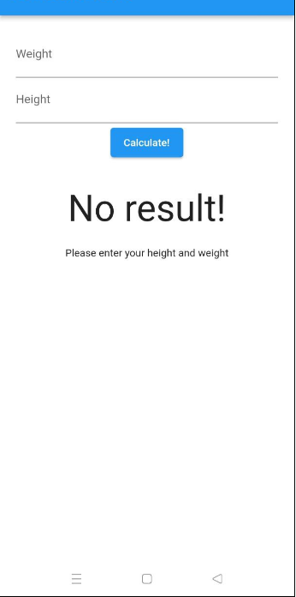

Скриншот 4 – Главный экран при открытии приложения

Далее, мы вводим валидные значения в строки «инпута» и нажимаем кнопку «Calculate!» и ниже получаем результат вычисления программы.

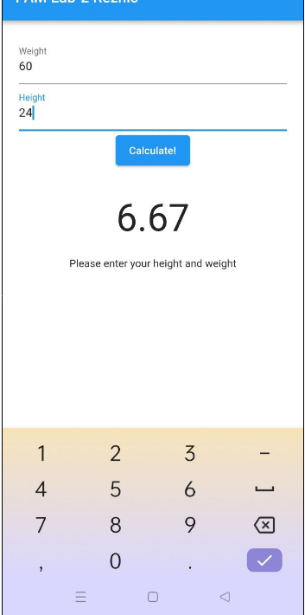

Скриншот 5 – Благоприятный сценарий работы программы

Затем, заменим значения, а в одном месте уберём значение вовсе, нажмём на кнопку запуска. Как можно заметить, у нас сохраняется предыдущий результат вычисления, однако снизу появляется сообщение о том, что поля не могут быть пустыми.

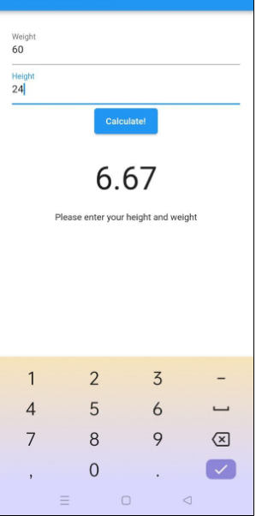

Скриншот 6 – Случай пустого ввода

Вывод:

В ходе данной лабораторной работы с помощью Flutter было создано мобильное приложение, вычисляющее индекс массы тела согласно введенным пользователем данным.